МИНИСТЕРСТВО ОБЩЕГО И ПРОФЕССИОНАЛЬНОГО ОБРАЗОВАНИЯ РОСТОВСКОЙ ОБЛАСТИ
государственное бюджетное образовательное учреждение среднего профессионального образования Ростовской области

ПЛАН
открытого учебного занятия

Учебная дисциплина: Информатика и ИКТ
Группа: 31.072501
Тема: Моделирование разветвляющихся вычислительных процессов
Тип занятия: комбинированное

Цели занятия:
- обучающая: формирование знаний и умений в области исследования компьютерных моделей процесса решения поставленных задач;
- воспитательная: воспитание интереса к изучаемой дисциплине;
- развивающая: развитие логического мышления при составлении алгоритмов решения задач;
- методическая: демонстрация методики использования мультимедийного оборудования при актуализации опорных знаний.

Межпредметные связи: использование знаний обучающихся по дисциплине «Математика».

Методическое обеспечение занятия: раздаточный материал, ТСО (ПК, мультимедийный проектор), мультимедийная презентация.

Преподаватель: Петренко Светлана Борисовна

Структура занятия:
1 Организационная часть.
2 Проверка теоретических знаний по пройденному материалу.
3 Сообщение нового материала.
4 Закрепление полученных знаний.
5 Подведение итогов занятия.

Содержание занятия:

1. Организационная часть (2 мин).
Определение отсутствующих на занятии.
2. Проверка теоретических знаний по пройденному материалу (18 мин).
Цель – повторить пройденный материал, устранить в ходе проверки обнаруженные пробелы в знаниях, определить типичные недостатки.

Проверка теоретических знаний проводится с помощью мультимедийной презентации. На семи слайдах презентации представлены вопросы по пройденному материалу. Вопросы, подсказки и правильные ответы появляются на экране по щелчку мыши. Сначала на слайд выводится вопрос. Обучающиеся отвечают на поставленный вопрос в устной форме. Затем выводится на экран правильный ответ. Для некоторых вопросов предусмотрены подсказки, т.е. если обучающиеся затрудняются сразу дать ответ, на экран можно вывести подсказку.

Пример первого слайда

1) | 2)
3) | 4)
5) | 6)

Вопросы для проверки теоретических знаний пройденного материала:

1) Из каких разделов состоит структура программы языка Паскаль?

program <имя программы>;
раздел uses;
<раздел описаний>;
begin
< тело программы>;
end.

2) Из каких символов может составляться имя программы?
Имя может состоять из любого количества букв латинского алфавита или цифр, но должно начинаться с буквы.

3) Сколько в следующем списке зарезервированных слов, и какие:
program, x, end, begin, uses, summa, read, write. (4)

4) Для чего используется слово uses? Ответ выберите из предложенных вариантов:
а) это логическая операция;
б) с его помощью подключают модули;
в) это стандартная константа.

5) Сколько ошибок допущено в разделе описаний программы? (3)
const
a:=20; d = 12;
var;
a, b : integer;

6) Какие типы переменных вы знаете?
integer – целый, real - вещественный.

7) Что получится в результате … ?

Операция | Тип операнда |  | Результат
 | 1-й операнд | 2-й операнд
+ , * , - | integer | integer | integer
+ , * , - | integer | real | real
+ , * , - | real | integer | real
+ , * , - | real | real | real
/ | любой | любой | real

8) Над величинами какого типа допустимы операции div, mod?
Над величинами целого типа (integer).

9) Что получится в результате выполнения следующих операций:
15 div 4 = ? (3)
25 mod 4 = ? (1)
125 div 10 mod 10 = ? (2)

10) Оператор присваивания придает переменной:
а) конкретное значение;
б) значение другой переменной;
в) результат вычисления арифметического выражения.

11) Что будет выведено на экран?
a:= 50;
а) write (‘a=’, a); (a = 50)
б) write (a); (50)
в) write (‘введите данные’); (введите данные)
г) write (2 * а). (100)

12) Что выполняет пустой оператор writeln?
Перемещает курсор в начало следующей строки.

13) Какой формат имеет оператор ввода данных?
read (<список переменных>);
read (a, b, c).

14) В данном тексте программы найдите ошибки и сформулируйте условие задачи.

правильный текст программы
program obmen;  var  a, b: integer;  begin  readln (a, b);  writeln (‘введите а и в’);  c:=a;  a:=b;  b:=c;  write (‘a=’, a, ‘b=’, b);  end. | program obmen;  var  a, b, c: integer;  begin  writeln (‘введите а и в’);  readln (a, b);  c:=a;  a:=b;  b:=c;  write (‘a=’, a, ‘b=’, b);  end.

3. Сообщение нового материала (40 мин).

Цель – сообщить тему, цели и задачи изучения нового материала, показать практическую значимость изучения нового материала, привлечь внимание и вызвать интерес к изучению новой темы.

Преподаватель: Тема нового материала «Моделирование разветвляющихся вычислительных процессов». Часто, чтобы найти истину, в своих рассуждениях мы используем слово «если». Употребление этого слова имеет глубокий смысл – в ситуации неопределенности оно позволяет направить ход рассуждений по одному из нескольких возможных путей. Слово «если» или пара «если … то» являются неизменными спутниками логических рассуждений. Быть может, искусство употребления этих слов и составляет секрет гениальности великого сыщика Шерлока Холмса.
В программировании при создании «умных» и, умеющих рассуждать программ, тоже невозможно обойтись без слов «если … то». Эта конструкция в Паскале (да и во многих других языках программирования) называется условным оператором. Рассмотрим схемы записи и формы условного оператора.
Далее объяснение нового материала сопровождается мультимедийной презентацией.
1) | 2)
После разбора каждой формы условного оператора предлагается решение конкретной задачи. Составление алгоритма решения задачи и реализация данного алгоритма на языке Паскаль осуществляется совместно с обучающимися. Каждая геометрическая фигура блок-схемы и каждый оператор программы появляются на экране по щелчку мыши после совместного обсуждения.

Пример разбора задачи:

3) | 4)
5)
С пятого слайда при помощи гиперссылки (нажатие на кнопку ) переходим в программу PascalABC.net и выполняем отладку программы при различных исходных данных. Затем снова возвращаемся в презентацию для дальнейшего изучения нового материала.

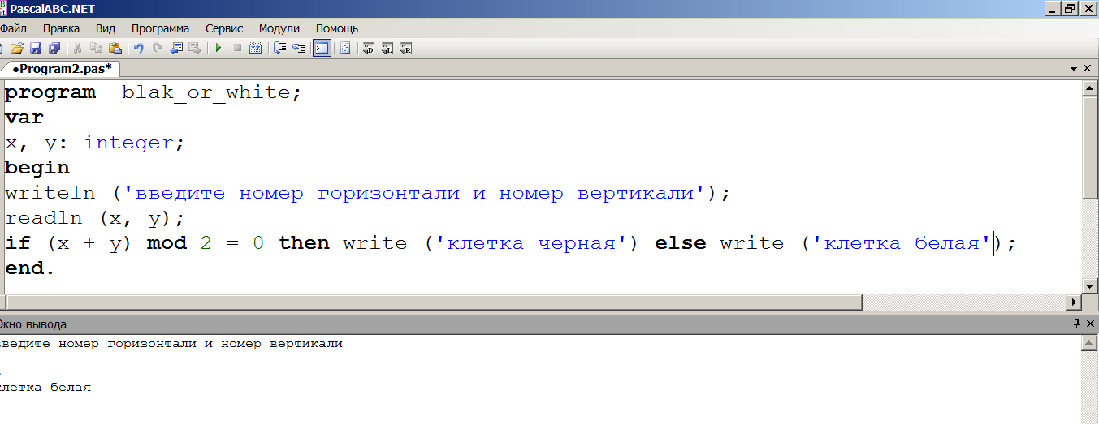
При разборе последующих задач студентам предлагается самим реализовать этап разработки алгоритма с помощью программы Diagram Designer.

Содержание нового материала:

1) Полная форма условного оператора:

if условие then оператор 1 else оператор 2;

Работа оператора: сначала проверяется условие, и, если оно верно, выполняется оператор 1, иначе выполняется оператор 2.

Задача. Определить цвет указанной клетки шахматной доски.

8 | 8+1 | 8+2 | 8+3
7 | 7+1 | 7+2 | 7+3
6 | 6+1 | 6+2 | 6+3
5 | 5+1 | 5+2 | 5+3
4 | 4+1 | 4+2 | 4+3
3 | 3+1 | 3+2 | 3+3
2 | 2+1 | 2+2 | 2+3
1 | 1+1 | 1+2 | 1+3
 | 1(a) | 2(b) | 3(c) | 4(d) | 5(e) | 6(f) | 7(g) | 8(h)

program blak_or_white;
var
x, y: integer;
begin
writeln (‘введите номер горизонтали и номер вертикали’);
readln (x, y);
if (x + y) mod 2 = 0 then write (‘клетка черная’) else
write (‘клетка белая’);
end.

2) Неполная форма условного оператора:

if условие then оператор;

Работа оператора: оператор выполняется, если условие истинно (ложно), иначе пропускается.

3) Составной оператор – объединяет несколько операторов в один.

if условие then
begin
оператор 1;
оператор 2;
… ;
оператор N;
end;

Зарезервированные слова begin и end называются операторными скобками. Между ними может быть сколько угодно других операторов, но считается это все одним составным оператором.

Задача. Написать программу, которая вычисляет частное от деления двух целых чисел. Программа должна проверять правильность введенных пользователем данных и, если они неверные (делитель равен нулю), выдавать сообщение об ошибке.

program delenie;
var
a, b: integer; y: real;
begin
writeln (‘введите делимое’);
readln (a);
writeln (‘введите делитель’);
readln (b);
if b < > 0 then begin
y:= a / b;
writeln (‘y=’, y:3:1);
end else writeln (‘ошибка’);
end.

4) Сложные условия составляются из простых при помощи логических операций and (и), or (или), not (не).

and – логическое «и» (логическое умножение):
if (a < b) and (a < > 0) then …

or – логическое «или» (логическое сложение):
if (a > 10) or (d = 12) then …

not – логическое отрицание:
if not (a > 0) then …

Задача. По номеру месяца определить время года.

program seasons;
var
m: integer;
begin
writeln (‘введите номер месяца’);
readln (m);
if (m > 2) and (m < 6) then writeln (‘весна’);
if (m > 5) and (m < 9) then writeln (‘лето’);
if (m > 8) and (m < 12) then writeln (‘осень’);
if (m < 3) or (m = 12) then writeln (‘зима’);
end.

Задача. Требуется определить является ли заданное трехзначное число палиндромом. Палиндром читается одинаково слева направо и справа налево (например: 131, 252, 484).

program palindrom;
var
k: integer;
begin
writeln (‘введите трехзначное число’);
readln (k);
if k mod 10 = k div 100 then writeln (‘число является палиндромом’)
else writeln (‘число не является палиндромом’); end.

4. Закрепление полученных знаний (20 мин).

Цель – закрепить знания и умения, полученные при изучении нового материала.

Обучающимся раздаются карточки с заданием для самостоятельной работы на ПК. Каждому обучающемуся предлагается написать и отладить программу на компьютере для реализации одной задачи.

Перечень задач для самостоятельной работы на ПК:

- Найти наибольшее число из двух заданных.
- Найти минимальное число из трех заданных.
- Требуется определить, является ли введенное с клавиатуры число трехзначным.
- Требуется определить, является ли введенное с клавиатуры число четырехзначным.
- Требуется определить, является ли введенное с клавиатуры число четным.
- Требуется определить, является ли введенное с клавиатуры число кратным 6.
- Требуется определить, является ли введенное с клавиатуры число положительным.
- Требуется определить, является ли введенное с клавиатуры число отрицательным.
- Требуется определить, является ли введенное с клавиатуры число больше 10.
- Требуется определить, является ли введенное с клавиатуры число больше 10 и меньше 50.

5. Подведение итогов занятия (10 мин).

Цель – сделать вывод и подвести итог, оценить работу обучающихся.

Оценивается работа каждого обучающегося по результатам самостоятельной работы с учетом активности при повторении пройденного материала и изучении нового.

